ЗАКЛЮЧЕНИЕ
о результатах публичных слушаний
по проекту приказа Министерства строительства и архитектуры Ульяновской области «О внесении изменений в Генеральный план муниципального образовании «Новоселкинское сельское поселение» Мелекесского района Ульяновской области», утверждённый решением Совета депутатов муниципального образования «Новоселкинское сельское поселение» Мелекесского района Ульяновской области от 26.08.2010 № 9/27 «Об утверждении Генерального плана муниципального образования «Новоселкинское сельское поселение» Мелекесского района Ульяновской области».

«30» _ноября 2020 г.
(дата оформления заключения)

1. Организатор публичных слушаний: администрация муниципального образования «Новоселкинское сельское поселение» Мелекесского районаУльяновской области.
2. Наименование проекта, рассмотренного на публичных слушаниях:проект приказа Министерства строительства и архитектуры Ульяновской области «О внесенииизменений в Генеральный план муниципального образования «Новоселкинское сельское поселение» Мелекесского районаУльяновской области» от 26.08.2010 № 9/27 «Об утверждении Генерального плана муниципального образования «Новоселкинское сельское поселение» Мелекесского района Ульяновской области».
3. Общие сведения о проекте, представленном на публичные слушания:
3.1. Утверждаемая часть:
- Положение о территориальном планировании;
- Карта планируемого размещения объектов местного значения поселения;
- Карта границ населённых пунктов (в том числе границ образуемых населённых пунктов), входящих в состав поселения;
- Карта функциональных зон поселения.
3.2. Материалы по обоснованию внесений изменений в Генеральный план муниципального образования «Новоселкинское сельское поселение» Мелекесского района (Том 1):
- Карта границ существующих населённых пунктов, входящих в состав поселения;
- Карта местоположения существующих и строящихся объектов местного значения поселения;
- Карта размещения ОКН и ООПТ федерального, регионального, местного значения;
- Карта транспортной инфраструктуры;
- Карта развития инженерной инфраструктуры;
- Карта зон с особыми условиями использования территории;
- Карта территорий, подверженных риску возникновения чрезвычайных ситуаций природного и техногенного характера
3.3. Исходно-разрешительная документация (Том 2).
4. Количество участников публичных слушаний: 12 проживающих и 0 иных участников.
5. Реквизиты протоколов публичных слушаний, на основании которых подготовлено заключение о результатах публичных слушаний: протокол № 1от 20.11.2020 (п.Видный), протокол №3 от 21.11.2020 (с.Моисеевка), протокол № 5 от 21.11.2020 (с.Мордово Озеро), протокол №7 от 23.11.2020 (п.Ковыльный), протокол№9 от 24.11.2020 (п.Просторы), протокол№11 от 25.11.2020(п. Уткин), протокол № 13 от 26.11.2020(с.Филипповка),протокол №15 от 27.11.2020(п.Новоселки).
6. В ходе проведения собраний участников публичных слушаний были вынесены на рассмотрение следующие предложения и замечания:
№ п/п | Содержание предложения/замечания | Аргументированные рекомендации
1 | Предложение поступило в устной форме в ходе проведения собрания участников публичных слушаний:  Для земельного участка с кадастровым номером 73:08:044001:841 установить функциональную зону - зона кладбищ (существующее кладбище п.Просторы вне границ населенного пункта).  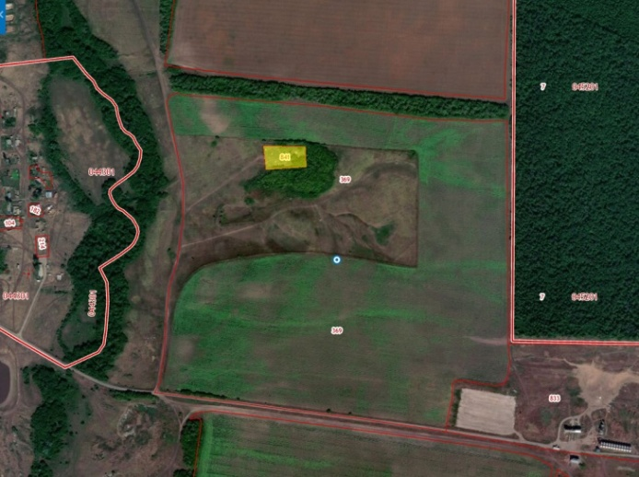 | Возражений и замечаний не поступило.  Принято решение:  Согласовать.
2 | Предложение поступило в устной форме в ходе проведения собрания участников публичных слушаний:  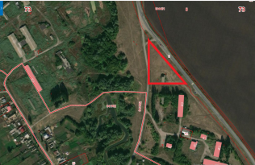  Для территории при въезде в с. Филипповка, 200 м севернее от земельного участка с кадастровым номером73:08:044401:151(согласно схеме), установитьфункциональную зону – зона транспортной инфраструктуры (планируется размещение объекта дорожного сервиса). | Возражений и замечаний не поступило.  Принято решение согласовать.
3 | Предложение поступило в устной форме в ходе проведения собрания участников публичных слушаний:  Для земельного участка с кадастровым номером73:08:041902:675 установить функциональную зону – зона специализированной общественной застройки в целях размещения объектов культуры (планируется строительство дома культуры). | Возражений и замечаний не поступило.  Принято решение: согласовать.
4 | Предложение поступило в устной форме в ходе проведения собрания участников публичных слушаний:  При выезде из с.Филипповка в сторону с. Мордово-Озеро, для территории рядом с земельными участками с кадастровыми номерами 73:08:041901:692, 73:08:041901:691 (согласно схеме) установить функциональную зону –производственная зона  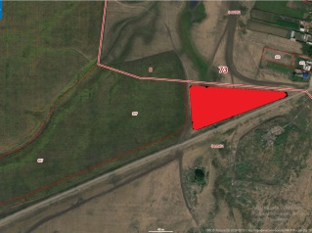 | Возражений и замечаний не поступило.  Принято решение: согласовать.
5 | Предложение поступило в устной форме в ходе проведения собрания участников публичных слушаний:  Для территории за з/у 73:08:041801:780 (согласно схеме) установить функциональную зону – производственная зона.  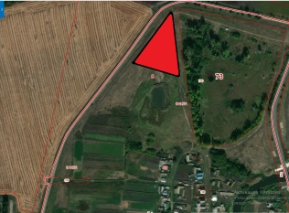 | Возражений и замечаний не поступило.  Принято решение: согласовать.
6 | Предложение поступило в устной форме в ходе проведения собрания участников публичных слушаний:  В п. Новосёлки для территории по ул. Новый Микрорайон, вдоль земельных участков от 73:08:043901:836 до 73:08:043901:3431; вдоль ул.Строителей;вдоль пер.Лесной до земельного участка с кадастровым номером 73:08:043901:3447; конец ул.Гагарина между земельными участками с кадастровыми номерами 73:08:043901:3457 и 73:08:043901:762, установить функциональную зону – зона транспортной инфраструктуры для уже существующихгаражей.  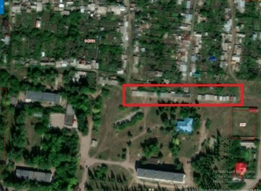  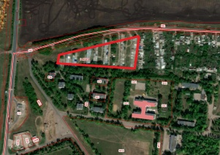  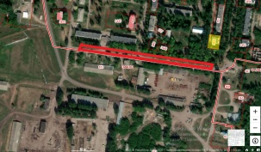  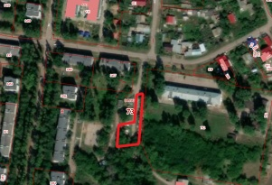 | Возражений и замечаний не поступило.  Принято решение: согласовать.
7 | Предложение поступило в устной форме в ходе проведения собрания участников публичных слушаний:  В п. Новоселки указать наименования ул. Строителей;ул. Новая; ул. Автодорожная | Возражений и замечаний не поступило.  Принято решение: согласовать.
8 | Предложение поступило в устной форме в ходе проведения собрания участников публичных слушаний:  Для земельного участка с кадастровым номером 73:08:043902:257 установить функциональную зону – зона застройки индивидуальными жилыми домами (построен жилой дом). | Возражений и замечаний не поступило.  Принято решение:согласовать.
9 | Предложение поступило в устной форме в ходе проведения собрания участников публичных слушаний:  Исключить из границ п. Новоселки территорию (согласно схеме, за исключением з/у 73:08:044001:835), установить функциональную зону – зона сельскохозяйственных угодий(данная территория принадлежит и обрабатывается СПК «Крупской»).  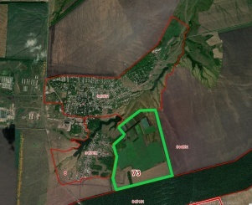 | Возражений и замечаний не поступило.  Принято решение: согласовать.
10 | Предложение поступило в устной форме в ходе проведения собрания участников публичных слушаний:  Для территории в п. Ковыльный по ул. Степная, рядом с земельным участком с кадастровым номером 73:08:044201:27, установить функциональную зону – зона застройки индивидуальными жилыми домами (фактически земельный участок в собственности под застройку ИЖС). | Возражений и замечаний не поступило.  Принято решение: согласовать.
11 | Предложение поступило в устной форме в ходе проведения собрания участников публичных слушаний:  Для территории в п. Ковыльный у озера (согласно схеме) установить функциональную зону – зона отдыха (фактически место отдыха жителей).  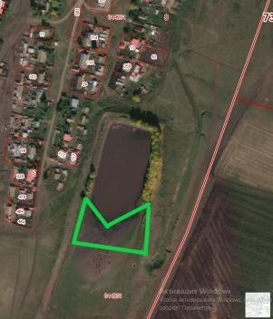 | Возражений и замечаний не поступило.  Принято решение: согласовать.
12 | Предложение поступило в устной форме в ходе проведения собрания участников публичных слушаний:  Для территории в западной части с. Мордово-Озеро установить функциональную зону – иные зоны сельскохозяйственного назначения (используется для сельского хозяйства).  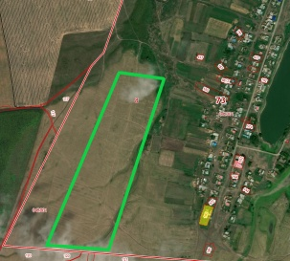 | Возражений и замечаний не поступило.  Принято решение: согласовать.
13 | Предложение поступило в устной форме в ходе проведения собрания участников публичных слушаний:  Для территории в с. Мордово-Озеро за земельным участком с кадастровым номером 73:08:042001:454 установить функциональную зону – зона производственных предприятий сельскохозяйственногоназначения (в проекте зона сельскохозяйственного использования в границах населённого пункта), по факту имеются ангары КФХ.  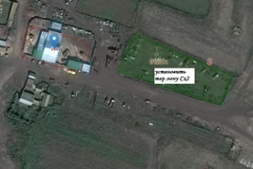 | Возражений и замечаний не поступило.  Принято решение: согласовать.
14 | Предложение поступило в устной форме в ходе проведения собрания участников публичных слушаний:  В с.Мордово-Озеро изменить наименование ул. Набережная на ул. Уткина | Возражений и замечаний не поступило.  Принято решение: согласовать.
15 | Предложение поступило в устной форме в ходе проведения собрания участников публичных слушаний:  с.Мордово-Озеро неверно указаны границы озера, не сплошное, а два раздельных озера | Возражений и замечаний не поступило.  Принято решение: согласовать.
16 | Предложение поступило в устной форме в ходе проведения собрания участников публичных слушаний:  Для территории в с.Мордово-Озеро в начале ул.Подводника Мошина (согласно схеме) установить функциональную зону – производственная зона (размещение производства)  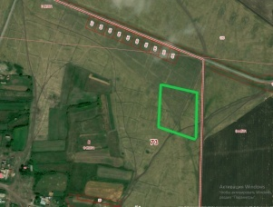 | Возражений и замечаний не поступило.  Принято решение: согласовать.

Предложения и замечания от иных участниковне поступали.
В письменной форме в адрес Администрации муниципального образования «Новоселкинское сельское поселение» Ульяновской области поступило 0 предложений и 0 замечаний.
При проведении экспозиции по проекту с 09.11.2020 по 19.11.2020 предложения и замечания не поступали.
7. Вывод по результатам публичных слушаний по проекту приказа: Рекомендоватьутвердить проект внесения изменений в Генеральный план муниципального образования «Новоселкинское сельское поселение» с учётом предложений и замечаний.
Считать публичные слушания по проекту приказа Министерства строительства и архитектуры Ульяновской области «О внесении изменений в Генеральный план муниципального образования «Новоселкинское сельское поселение» Мелекесского района Ульяновской области» от 26.08.2010 № 9/27 «Об утверждении Генерального плана муниципального образования «Новоселкинское сельское поселение» Мелекесского района Ульяновской области» состоявшимися.

Подпись председателя публичных слушаний:

___________________ | /Е.Ю.Садков/
(подпись) | (расшифровка подписи)

